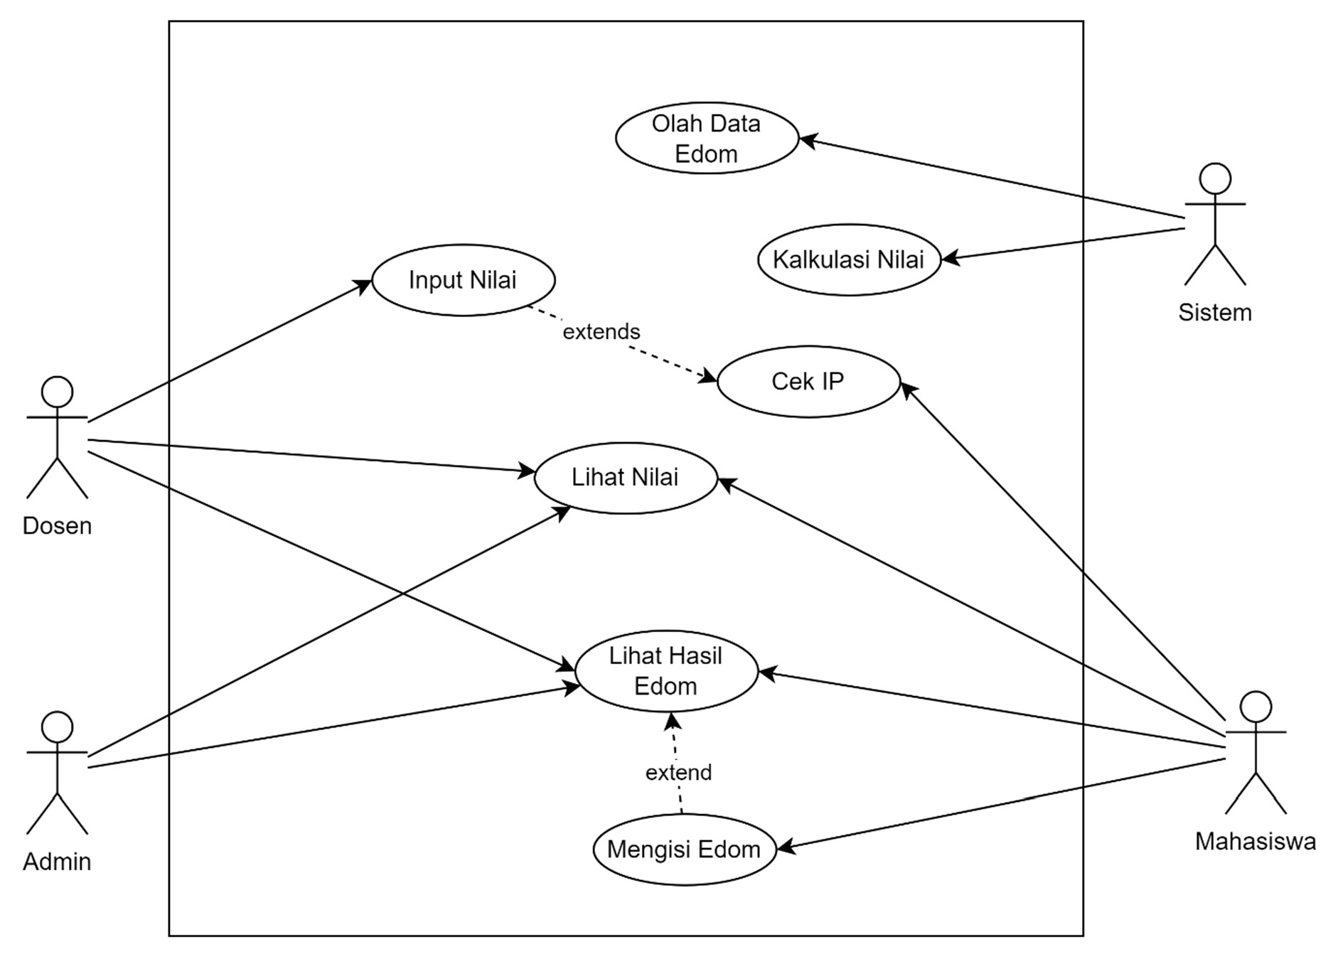

1. Unadjusted Actor Weighting

|  |  |  |  |
| --- | --- | --- | --- |
| **TIPE** | **BOBOT** | **JUMLAH AKTOR** | **BOBOT x AKTOR** |
| Simple | 1 | 0 | 0 |
| Average | 2 | 1 | 2 |
| Complex | 3 | 3 | 9 |
| **TOTAL** | | | 11 |

1. Unadjusted Use Case Weighting (UUCW)
   1. Input Nilai
      * Alur Normal:
2. Dosen memilih mahasiswa yang ingin diinput nilainya
3. Sistem menampilkan form nilai
4. Dosen melengkapi form nilai tersebut
5. Sistem berhasil melakukan validasi terhadap input form yang dilakukan Dosen
6. Dosen menekan tombol submit
7. Sistem menampilkan alert dialog bahwa input nilai berhasil
   * + Alur Alternatif:

Langkah (3) , jika input tidak lolos validasi oleh sistem maka muncul alert di bawah kotak inputan

* 1. Cek IP
     + Alur Normal:

1. Mahasiswa menekan menu “profile mahasiswa”
2. Sistem menampilkan informasi data diri beserta IP yang sedang berjalan dan IPK keseluruhan semester
   1. Lihat Nilai
      * Alur Normal:
3. Dosen
   1. Dosen memilih menu dashboard nilai
   2. Sistem menampilkan daftar mahasiswa yang telah dinilai oleh dosen tersebut
   3. Dosen Memilih Mahasiswa yang ingin ditampilkan nilainya
   4. Sistem menampilkan informasi IP keselurahan mahasiswa tiap semester
4. Mahasiswa
   1. Mahasiswa menekan menu “profile mahasiswa”
   2. Sistem menampilkan menu Data Diri dan Nilai
   3. Mahasiswa memilih menu Nilai
   4. Sistem menampilkan informasi seluruh nilai mata kuliah secara keseluruhan pada tiap-tiap semester
5. Admin
   1. Admin memilih menu dashboard nilai
   2. Sistem menampilkan daftar mahasiswa yang telah dinilai oleh dosen tersebut
   3. Admin Memilih Mahasiswa yang ingin ditampilkan nilainya
   4. Sistem menampilkan informasi IP keselurahan mahasiswa tiap semester
   5. Mengisi Edom
      * Alur Normal:
6. Mahasiswa masuk ke dashboard EDOM
7. Sistem menampilkan list dosen yang mengajar di kelas yang diikuti oleh mahasiswa tersebut
8. Mahasiswa memilih dosen yang akan dievaluasi
9. Sistem menampilkan form EDOM
10. Mahasiswa mengisi form tersebut hingga lengkap
11. Sistem berhasil melakukan validasi terhadap input form yang diberikan mahasiswa
12. Mahasiswa menekan tombol submit
13. Sistem menampilkan status bahwa EDOM berhasil diinput
    * + Alur Alternatif:

Langkah (5) , jika input tidak lolos validasi oleh sistem maka muncul alert di bawah kotak inputan

* 1. Lihat Hasil Edom
     + Alur Normal:

1. Dosen
   1. Dosen memilih menu dashboard EDOM
   2. Sistem menampilkan hasil perhitungan evaluasi dari beberapa mahasiswa
2. Mahasiswa
   1. Mahasiswa menekan menu EDOM
   2. Sistem menampilkan list dosen yang telah dievaluasi
   3. Mahasiswa memilih dosen
   4. Sistem menampilkan data EDOM yang telah diinput oleh mahasiswa tersebut
3. Admin
   1. Admin memilih menu dashboard EDOM
   2. Sistem menampilkan list dosen yang telah dievaluasi
   3. Admin memilih dosen
   4. Sistem menampilkan hasil perhitungan evaluasi dari beberapa mahasiswa
   5. Kalkulasi Nilai
      * Alur Normal:
4. Dosen menginput nilai
5. Sistem melakukan kalkulasi terhadap nilai-nilai yang telah diinput
   1. Olah Data EDOM
      * Alur Normal:
6. Mahasiswa-mahasiswa yang mengikuti kelas dosen tertentu memberikan evaluasi berupa data EDOM
7. Sistem mengolah beberapa data EDOM yang telah diinput oleh mahasiswa yang mengikuti kelas dosen tersebut menjadi sebuah informasi evaluasi

|  |  |  |  |
| --- | --- | --- | --- |
| **TIPE** | **BOBOT** | **JUMLAH USE CASE** | **BOBOT x AKTOR** |
| Simple | 5 | 3 | 15 |
| Average | 10 | 0 | 0 |
| Complex | 15 | 4 | 60 |
| **TOTAL** | | | 75 |

1. Unadjusted Use Case Point (UUCP) UUCP = AUW + UUCW

UUCP = 11 + 75

UUCP = 86

1. Technical Complexity Factor (TCF)

|  |  |  |  |  |
| --- | --- | --- | --- | --- |
| **TF** | **FAKTOR YANG BERKONTRIBUSI TERHADAP**  **KOMPLEKSITAS** | **TF_BOBOT** | **NILAI (0-5)** | **JUMLAH BOBOT** |
| T1 | Sistem tersebar | 2 | 0 | 0 |
| T2 | Kecepatan respon atau performansi keluaran  (throughput) | 1 | 5 | 5 |
| T3 | Efisiensi pengguna secara  daring | 1 | 4 | 4 |
| T4 | Kompleksitas pemrosesan  internal | 1 | 5 | 5 |
| T5 | Kode program harus bisa  digunakan kembali pada aplikasi lain | 1 | 0 | 0 |
| T6 | Kemudahan instalasi | 0.5 | 0 | 0 |
| T7 | Kemudahan pemakaian dan  kebergunaan | 0.5 | 5 | 2.5 |
| T8 | Portabilitas | 2 | 4 | 8 |
| T9 | Mudah diubah | 1 | 4 | 4 |
| T10 | Kongkurensi | 1 | 4 | 4 |
| T11 | Fitur khusus keamanan | 1 | 2 | 2 |
| T12 | Menyediakan akses langsung  buat pihak ketiga | 1 | 0 | 0 |
| T13 | Fasilitas khusus pelatihan  buat pengguna | 1 | 4 | 4 |
| **TOTAL** | | | | 38.5 |

TCF = 0.6 + (0.01 * 38.5)

TCF = 0.6 + (0.385)

TCF = 0.985

1. ECF

|  |  |  |  |  |
| --- | --- | --- | --- | --- |
| **NO** | **ENVIRONTMENT**  **COMPLEXCITY FACTOR** | **BOBOT** | **SKOR** | **BOBOT X SKOR** |
| E1 | Keakraban dengan  metode pengembangan | 1.5 | 4 | 6 |
| E2 | Application Experience | 0.1 | 3 | 0.3 |
| E3 | Pengalaman Berorientasi  Objek | 1 | 5 | 5 |
| E4 | Menguasai Kemampuan  Analisis | 0.5 | 2 | 1 |
| E5 | Motivasi | 1 | 3 | 3 |
| E6 | Kebutuhan yang stabil | 2 | 5 | 10 |

|  |  |  |  |  |
| --- | --- | --- | --- | --- |
| E7 | Pekerja paruh waktu | -1 | 2 | -2 |
| E8 | Bahasa pemrograman  yang sulit | -1 | 1 | -1 |
| **TOTAL EF** | | | | 22.3 |
| **ECF** = 1.4 + (-0.03*22.3) | | | | 0.731 |

1. Use Case Point (UCP) UCP = UUCP * TCF * ECF UCP = 86 * 0.985 * 0.731 UCP = 61.92301
2. EFFORT

EFFORT = UCP * EF EFFORT = 61.92301 * 22.3

EFFORT = 1,380.883123 man-hours